REVETEMENT EXTERIEUR

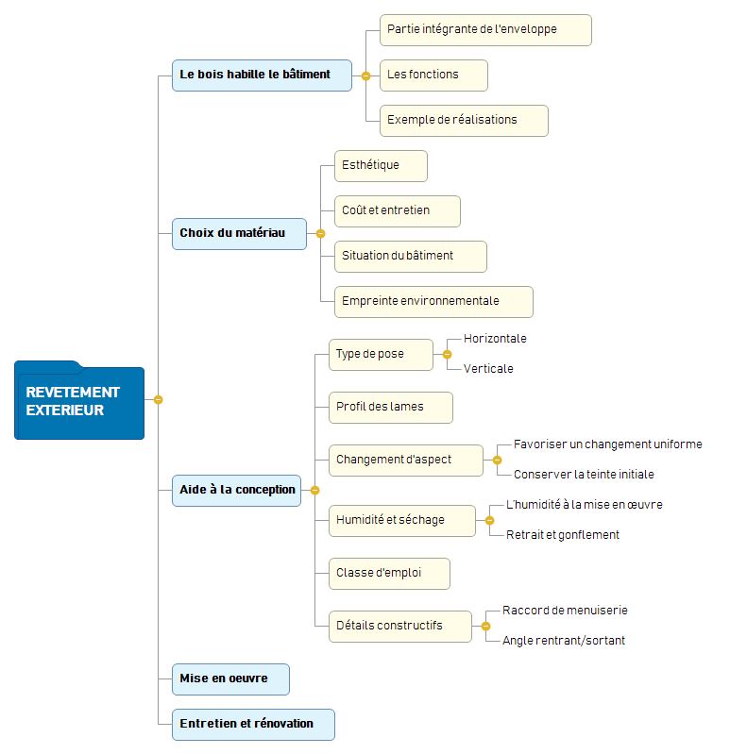

1. Le bois habille le bâtiment 4
1.1. Partie intégrante de l'enveloppe 5
1.2. Les fonctions 5
1.3. Exemple de réalisations 6
2. Choix du matériau 12
2.1. Esthétique 12
2.2. Coût et entretien 12
2.3. Situation du bâtiment 13
2.4. Empreinte environnementale 13
3. Aide à la conception 14
3.1. Type de pose 14
3.1.1. Horizontale 14
3.1.2. Verticale 15
3.2. Profil des lames 15
3.3. Changement d'aspect 16
3.3.1. Favoriser un changement uniforme 18
3.3.2. Conserver la teinte initiale 18
3.4. Humidité et séchage 19
3.4.1. L’humidité à la mise en œuvre 19
3.4.2. Retrait et gonflement 20
3.5. Classe d'emploi 21
3.6. Détails constructifs 22
3.6.1. Raccord de menuiserie 23
3.6.2. Angle rentrant/sortant 24
4. Mise en œuvre 25
5. Entretien et rénovation 26

Sur les constructions à ossature bois, on retrouve 3 familles de revêtements extérieurs :

- Les enduits minéraux, parement en pierre ou en brique;
- Les profilés acier ou zinc à joint debout ;
- Les panneaux bois ou composites (contreplaqué, bois-ciment, fibre de verre...) ;
- Les bardages bois ou composite.

Le bois habille le bâtiment
Grâce aux avancées techniques et à l’originalité des concepteurs, le revêtement en bois est devenu un enjeu fort de l’écriture architecturale d’un bâtiment. En lien avec les différents éléments qui définissent l’enveloppe d’une construction, son rôle est de tout premier ordre.

Le bardage est un revêtement extérieur de façade constitué d’éléments minces fixés mécaniquement sur une ossature.

La normalisation et la réglementation imposent le respect de certaines règles techniques pour assurer la durabilité (voir Classe d'emploi) et la sécurité de l’ouvrage en termes de stabilité mécanique et résistance au feu.

Les principales références normatives concernant les revêtements extérieurs en bois sont les DTU 41.2 “Revêtements extérieurs en bois” et DTU 31.2 “Bâtiments à ossature bois”.

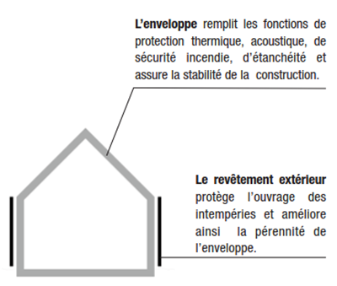

Partie intégrante de l'enveloppe
La paroi extérieure et la toiture forment “l’enveloppe” :

Cette dernière est délimitée vers l’extérieur, en façade par le revêtement et en toiture par la couverture ou l’étanchéité.

Ces deux parties sont les plus sollicitées d’un bâtiment et constituent la protection principale contre les influences venant de l’extérieur.

Les fonctions
Le revêtement extérieur doit remplir trois exigences :

- Protéger l’enveloppe des intempéries (neige, pluie, vent, soleil...) : Avec la tendance architecturale des bardages à claire-voie, cette fonction de premier écran aux intempéries n’est pas remplie intégralement par le revêtement lui-même, le pare-pluie situé derrière joue, dans ce cas, un rôle encore plus crucial que dans des configurations de bardage continu.
- Résister aux chocs (grêle, ballon...) : le revêtement extérieur doit également résister aux chocs exceptionnels ou accidentels afin d’assurer la sécurité des personnes.
- Satisfaire l’aspect esthétique : Il varie en fonction des essences et des matériaux employés, de la disposition des lames ou panneaux, du traitement des surfaces, joints, angles et encadrements ainsi que de la finition. Lames ajourées en mélèze naturel ou panneaux contreplaqués peints et découpés en grandes dimensions : les parements offrent un choix très varié.

Ainsi, en cas de pluie, le revêtement doit pouvoir sécher rapidement. Pour ce faire, l’écoulement et le séchage doivent être favorisés. Cela nécessite une conception rigoureuse et une mise en œuvre conforme aux référentiels en vigueur (DTU, avis techniques, règles professionnelles...) et aux spécifications des fabricants.

Exemple de réalisations
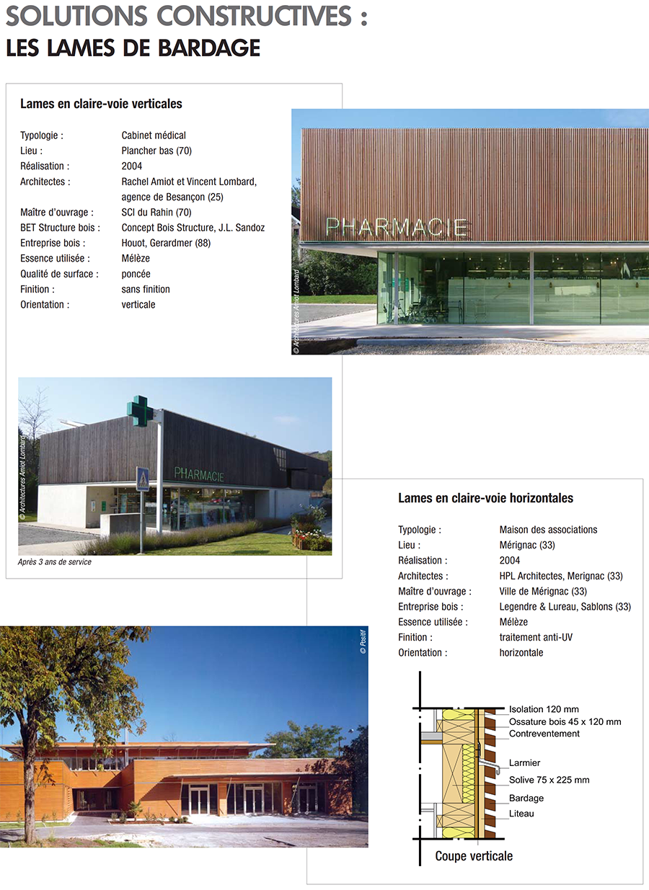
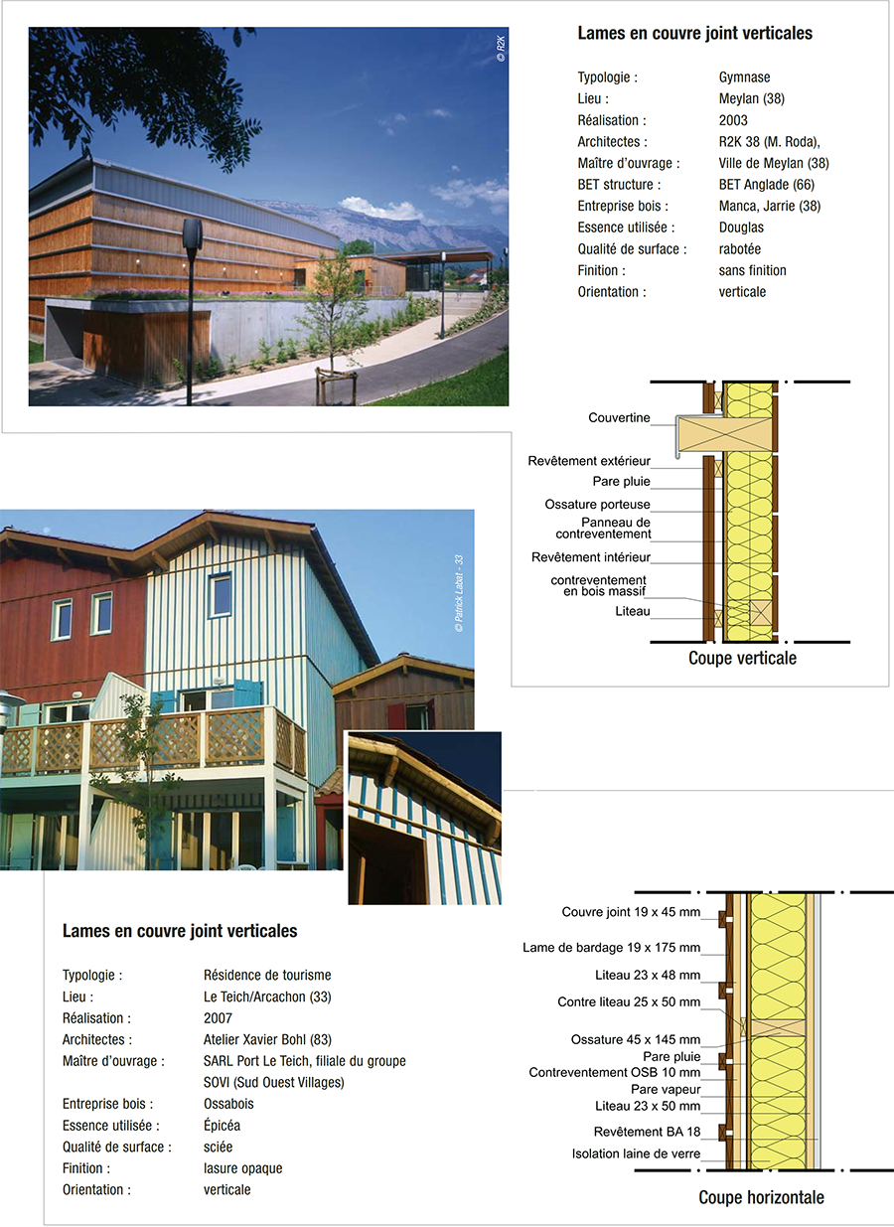
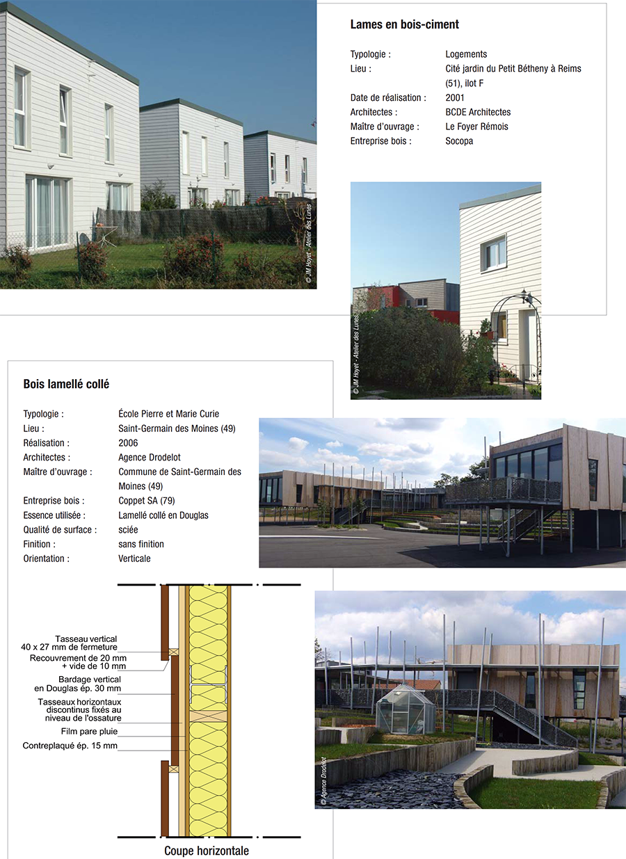
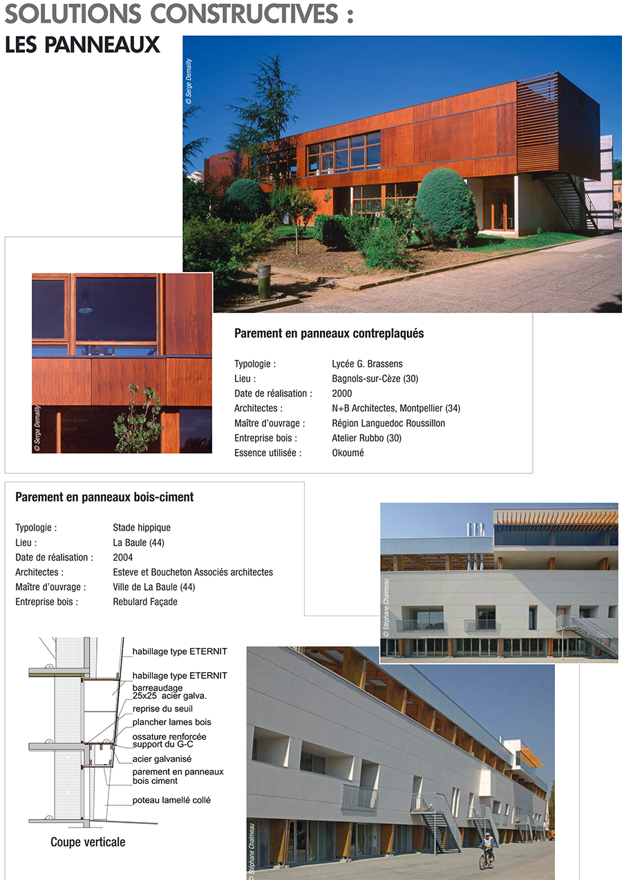
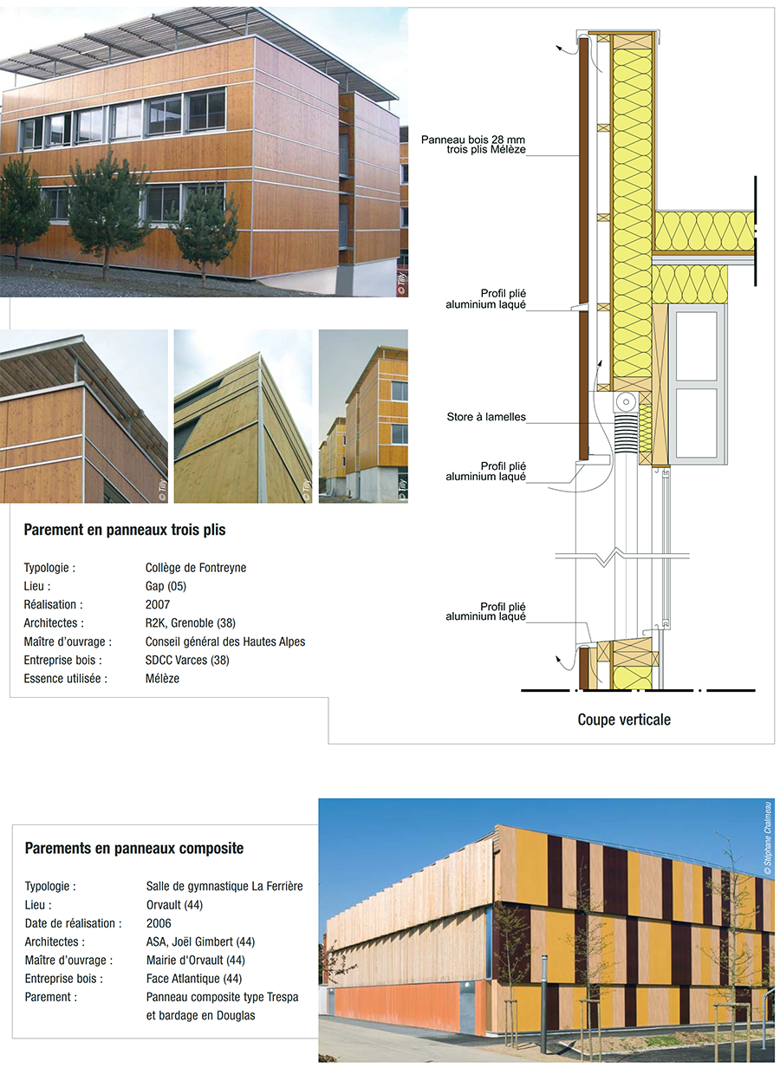
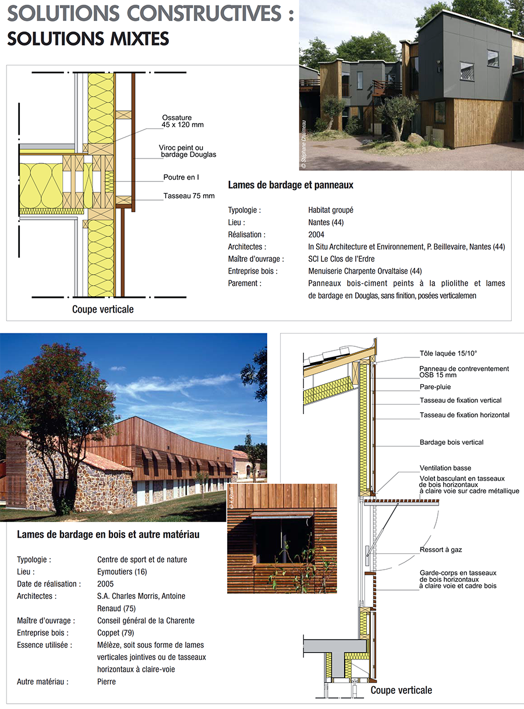

Choix du matériau
Le choix d’un parement extérieur dépend de plusieurs paramètres :

Esthétique
Le choix du revêtement est défini par l’aspect attendu et l’apparence globale souhaitée pour le bâtiment :

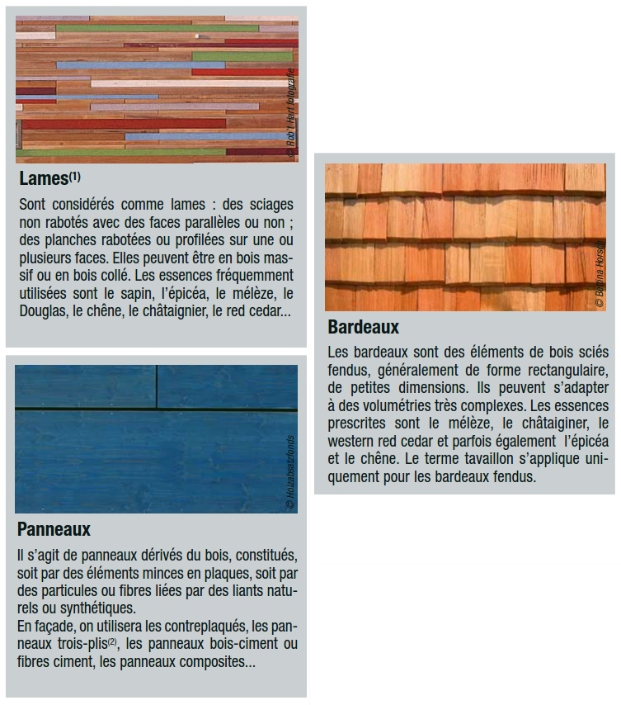

Coût et entretien
Les coûts à considérer lors du choix d’un revêtement :

- le matériau (type d’essence, indigène ou tropicale) ;
- sa mise en œuvre (temps de pose selon les sujétions, raccords, etc.) ;
- l’entretien : Tout type de revêtement, avec ou sans finition, a besoin d’un entretien plus ou moins régulier (voir Entretien).
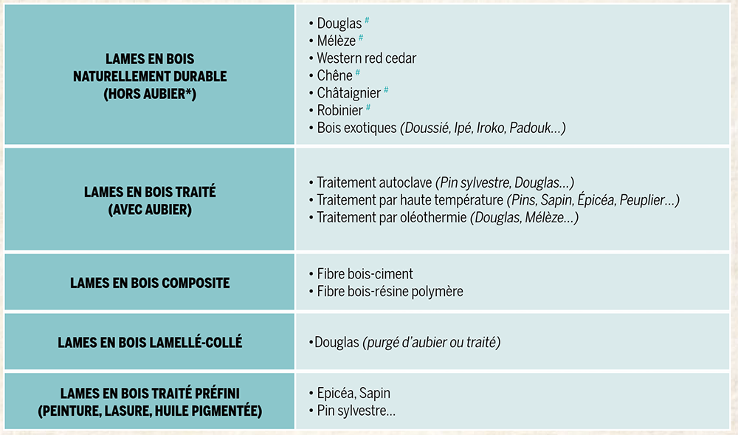

Situation du bâtiment
En France, les conditions climatiques contrastées nécessitent de prendre en compte la situation géographique du bâtiment ainsi que son implantation :

- altitude
- proximité de la mer
- orientation du bâtiment vers les vents dominants (voir Classe d'emploi)
- protection éventuelle par la végétation, les bâtiments adjacents, etc. (voir Humidité et séchage)
Cependant, pour éviter des pathologies ultérieures, les revêtements bois sont déconseillés dans certains cas d’exposition très défavorable.

Empreinte environnementale
Pour une empreinte environnementale du bâtiment minimale, le concepteur doit choisir les produits et types de bardage en fonction des critères suivants :

- la certification forestière des produits utilisés qui garantit leur fabrication à partir de bois récoltés dans des forêts dont la pérennité est assurée (FSC / PEFC) ;
- l’analyse de cycle de vie des produits et procédés utilisés afin d’évaluer leur impact environnemental en considérant toutes les étapes de leur cycle de vie ;
- la quantité de déchets produits en fonction du calepinage et du degré de préfabrication possible des panneaux de bardage ;
- l’aptitude à la réutilisation ou au recyclage des produits en fin de vie. Ici sont particulièrement concernés les produits auxquels un traitement ou une finition ont été appliqués ;
- la capacité à atteindre des durées de vie élevées par une bonne qualité constructive et mise en œuvre.

Aide à la conception

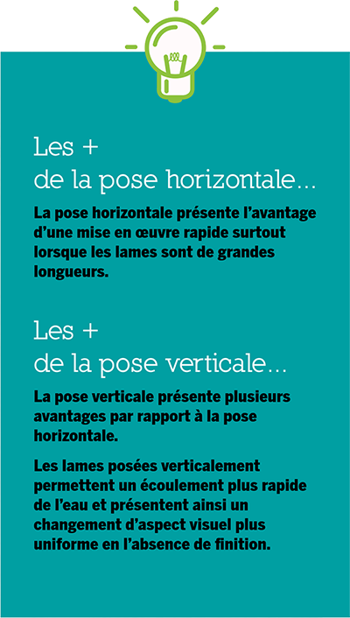
Type de pose

Horizontale
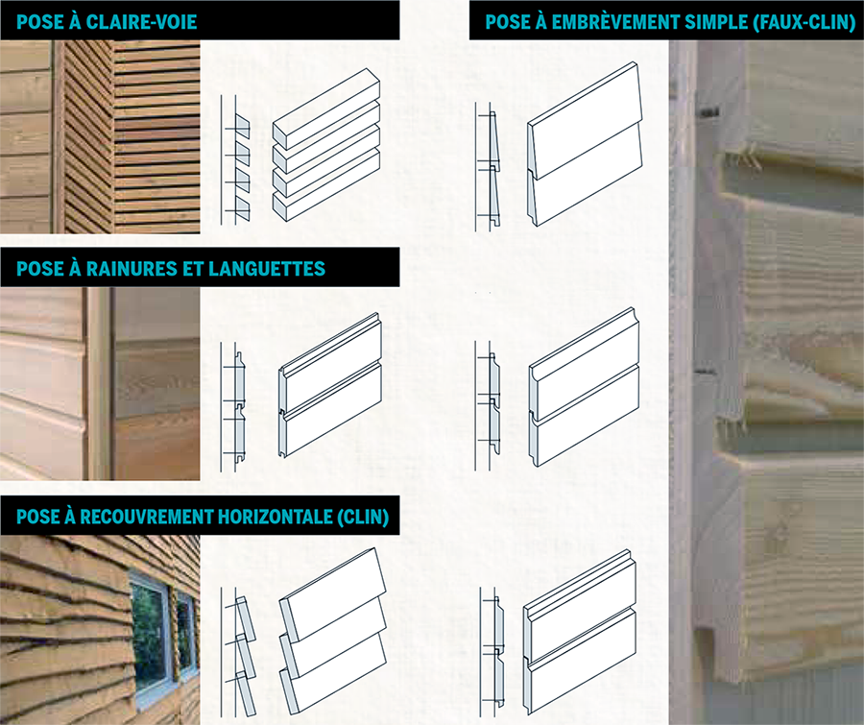

Verticale
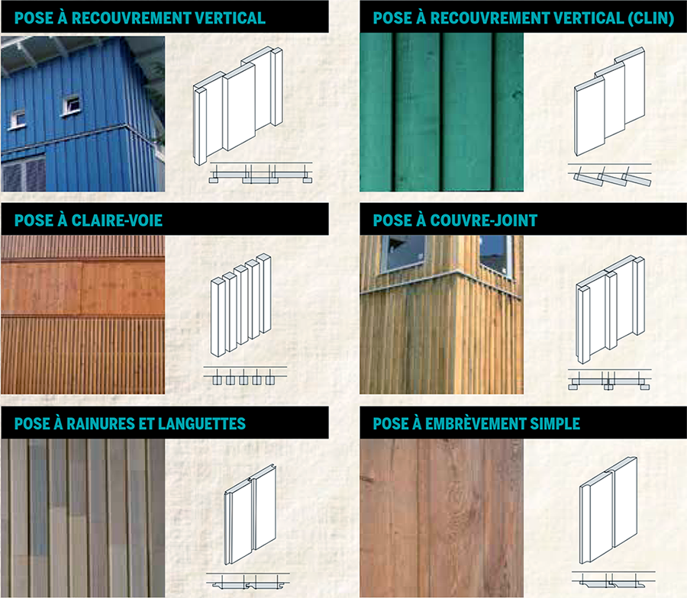

Profil des lames
Les lames de bardage peuvent être rectangulaires, trapézoïdales ou courbes.

Leurs extrémités peuvent être pourvues d’un profilage spécial dont la forme est déterminée par des considérations esthétiques mais surtout pour permettre un bon écoulement de l’eau.

Le profil ne peut en aucun cas présenter de surfaces, bords ou chants où l’eau pourrait stagner.

Pour cette raison, il peut être nécessaire de biseauter ou de préserver un arrondi des arêtes vives afin d’assurer l’égouttage.

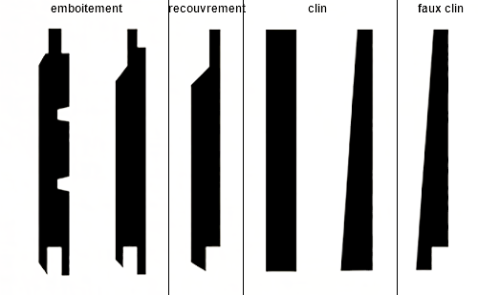

Changement d'aspect
Exposé au soleil et à la pluie, le bois non traité ou dépourvu de finition change d’aspect en surface.

Cette modification résulte de réactions photochimiques et physiques qui font évoluer la composition chimique du bois en surface.

Dans la plupart des cas, il s’agit d’une altération esthétique qui n’entraîne aucune dégradation biologique ou de la stabilité mécanique et donc de l’aptitude au service.

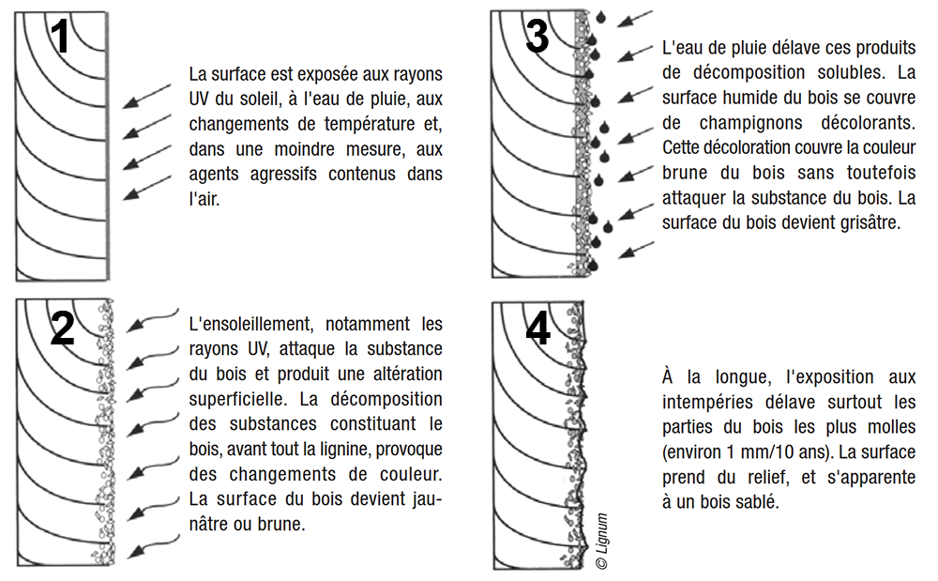

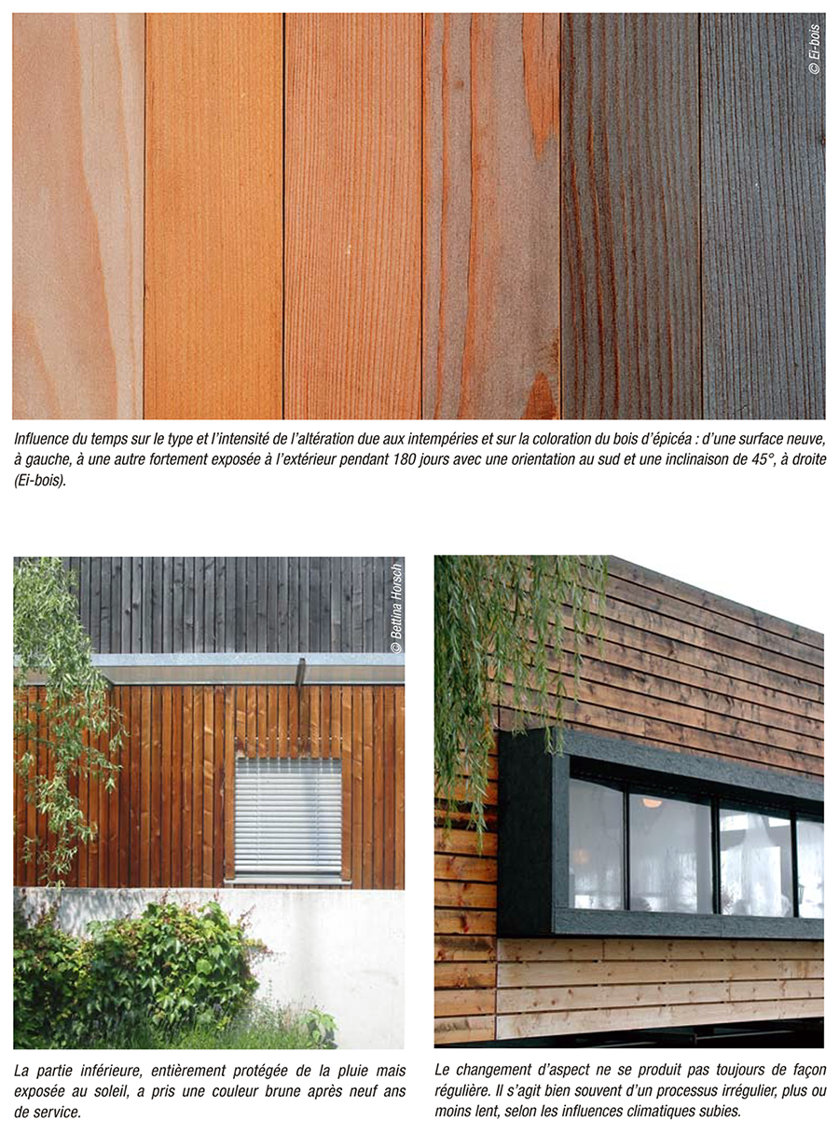

Favoriser un changement uniforme

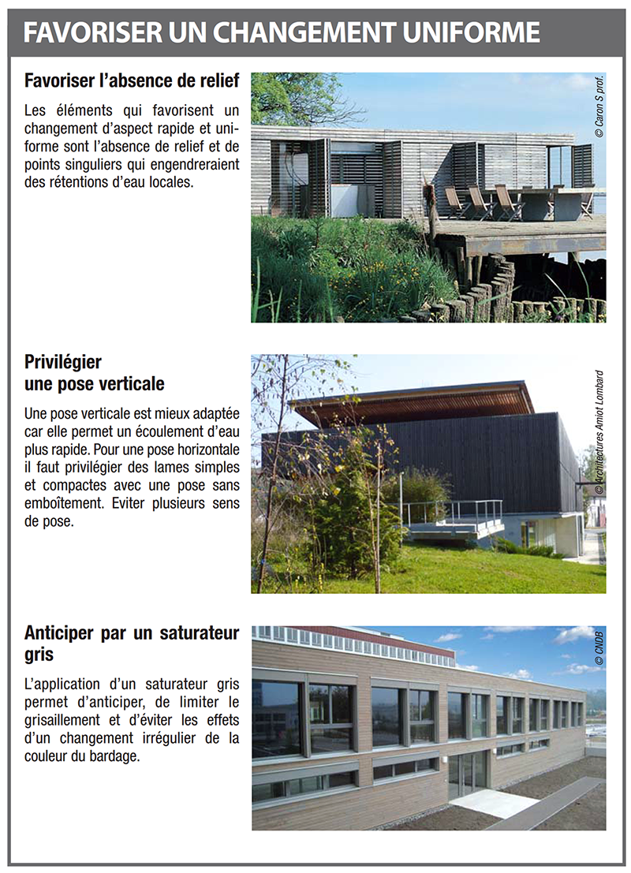

Conserver la teinte initiale

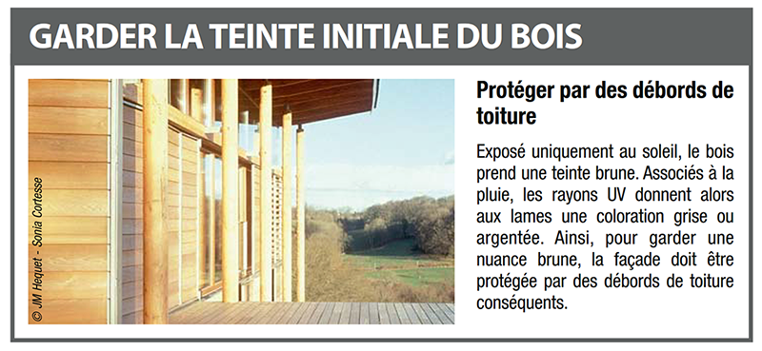

Humidité et séchage
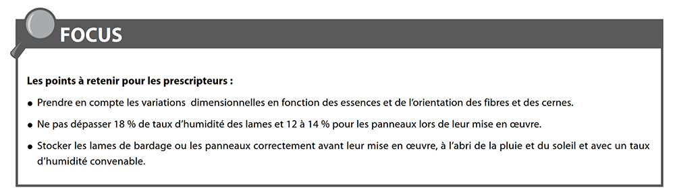

L’humidité à la mise en œuvre
La teneur en eau lors de sa mise en œuvre et pendant sa durée de service influence de manière considérable la durabilité du revêtement.

Une partie des ouvrages en bois situés à l'extérieur (fenêtres, volets, bardages) verra son humidité d’équilibre osciller suivant les régions, zones climatiques et conditions locales, de 8 à 14 % en été et de 16 à 22 % en hiver. Pour limiter les phénomènes de retrait et gonflement, l’humidité du bois lors de sa mise en œuvre ne devra pas excéder 18 %. Idéalement, cette humidité devrait correspondre à la moyenne entre les humidités d’équilibre en hiver et en été.

Exemple pour une zone régulièrement sèche : si les variations saisonnières vont de 8 à 16 % en moyenne, alors l’humidité à privilégier pour la mise en œuvre est de 12 %.

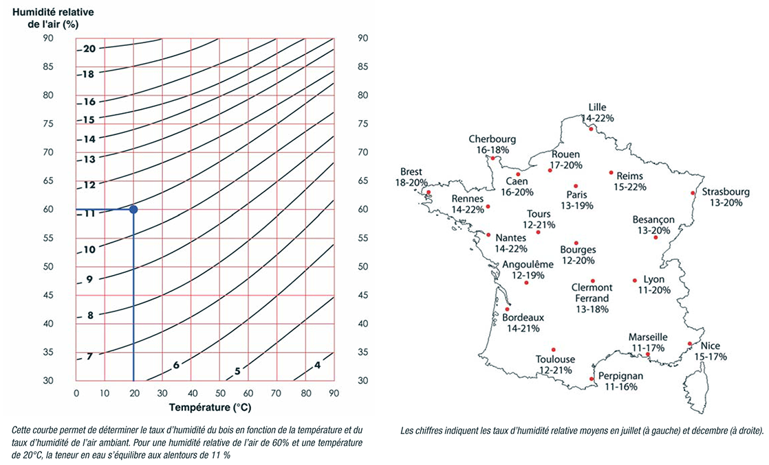

Retrait et gonflement
Le taux de gonflement et de retrait dépend de l’orientation des fibres et peut être très différent selon les essences.

Les variations dimensionnelles axiales peuvent être négligées pour les bardages.

En revanche, celles observées tangentiellement et radialement peuvent être très importantes, la première quasiment deux fois plus élevée que la seconde (voir schéma à droite).

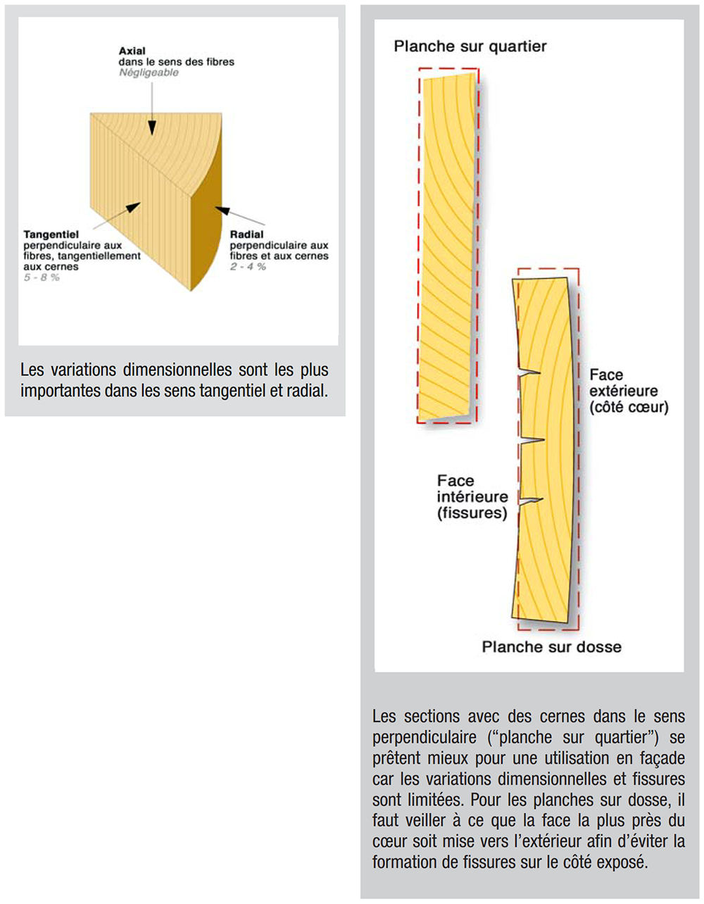

Classe d'emploi
- Pose verticale, avec ventilation et drainage : classe d'emploi 2 ;
- Pose horizontale non exposées, en dehors des intempéries dominantes : classe d'emploi 2 ;
- Pose horizontale exposée : voir schéma suivant ;
- Toutes les pièces (ossature et bardage) situées à moins de 20 cm du sol : classe d'emploi 4.

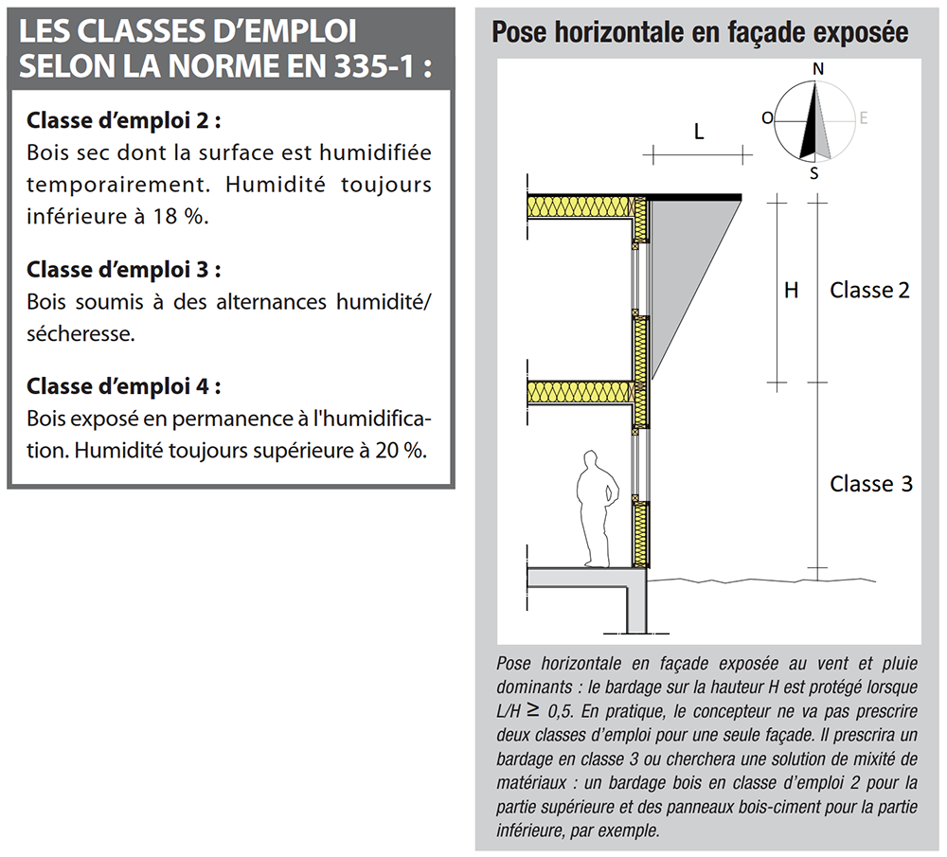

Détails constructifs
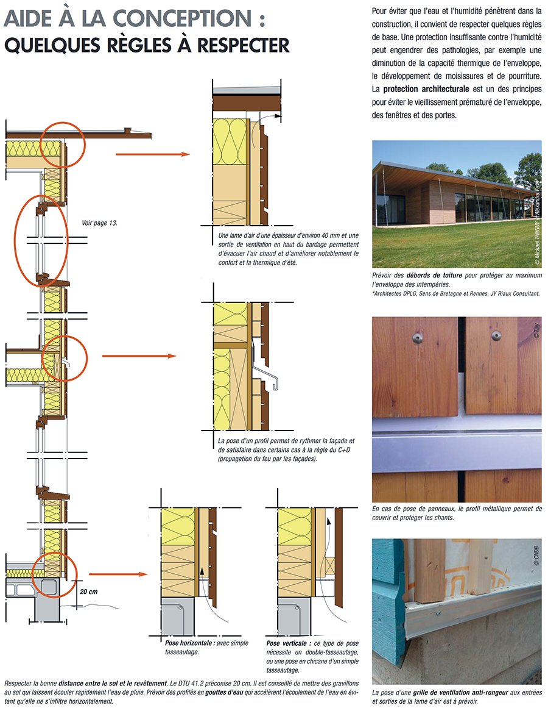

Raccord de menuiserie
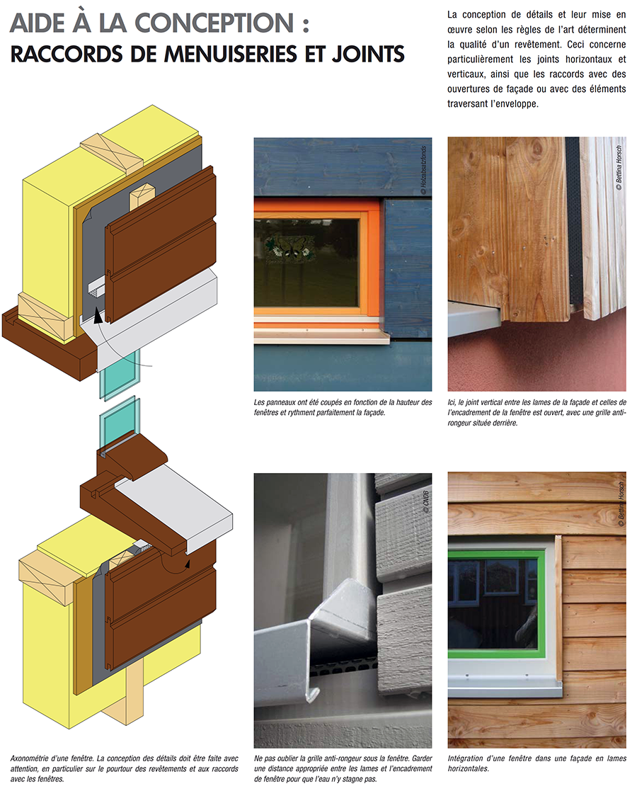

Angle rentrant/sortant
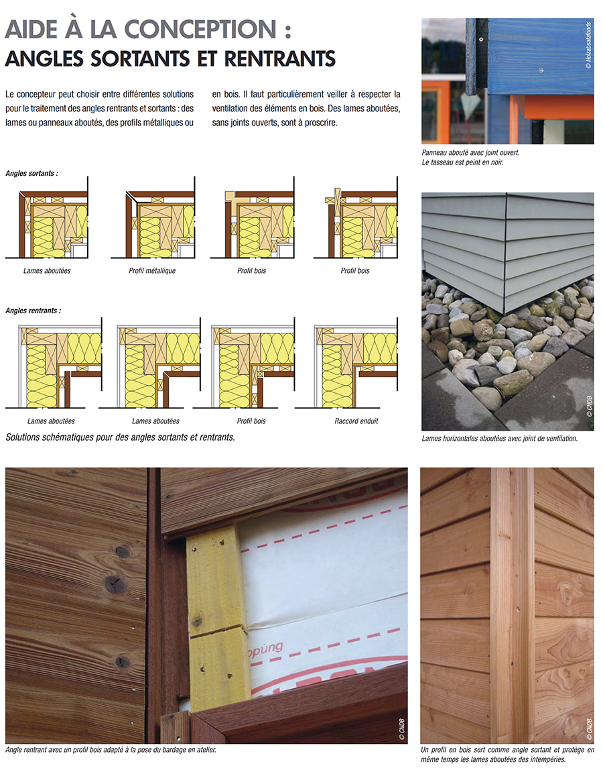

Mise en œuvre

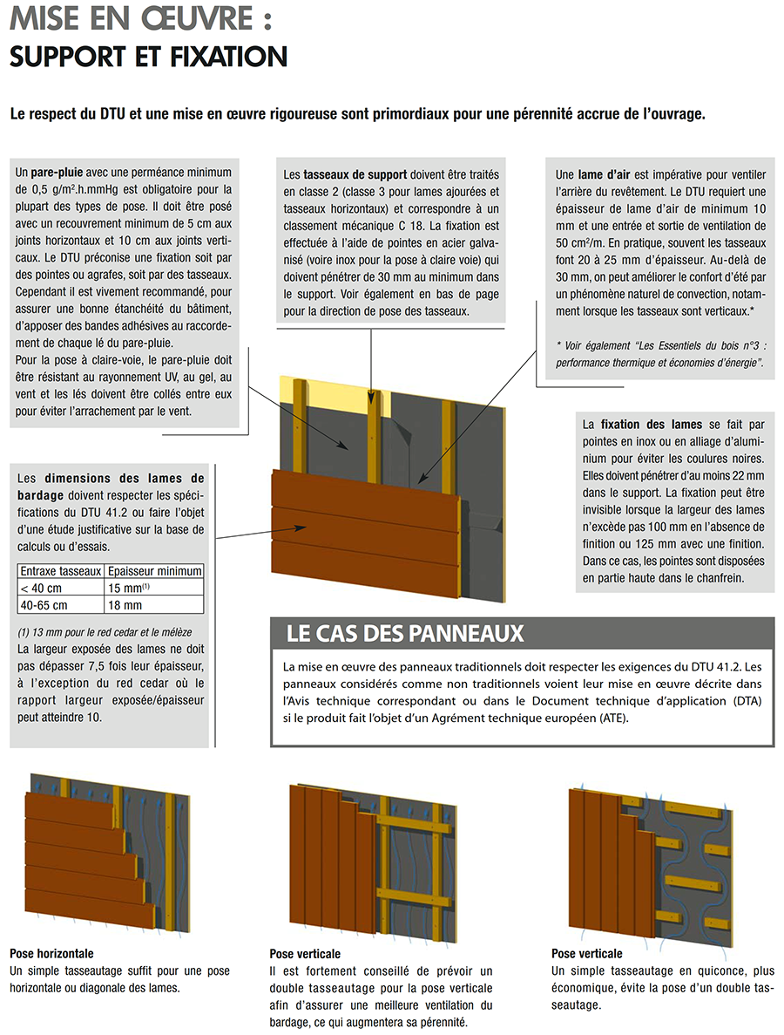

Entretien et rénovation
- Quels sont les intervalles d’entretien d’un bardage ?

Les finitions de peinture en façades exposées sud et ouest nécessitent un entretien tous les 5 à 10 ans et en façades non-exposées bien au-delà. Les peintures apportant la tenue maximale sont les couleurs claires. Dans tous les cas, des débords de toitures importants jouent un très grand rôle pour la pérennité des bardages.

- Quels sont les avantages d’une finition industrielle ?

Pour une peinture, une quantité quatre fois plus importante est appliquée lorsque la finition est industrielle en comparaison à une finition artisanale au pinceau, ce qui procure une meilleure tenue. D’autre part, la finition industrielle sera appliquée plus régulièrement et uniformément et le produit passé au four pour la polymérisation, ce qui en augmente la qualité.

